卷 号
卷内编号
密 级

SGS-2000
门店导购系统中运营支撑子系统
软件需求规约
V1.0

项 目 承 担 部 门：苗文战个人开发小组

撰 写 人（签名）： 苗文战

完 成 日 期：2017年3月16日

本文档使用部门： ■主管领导 ■项目组
 □客户（市场） □维护人员 ■用户

评审负责人（签名）：

评 审 日 期： 2016年3月24日

文档信息
标题: 门店导购系统中运营支撑子系统
作者: 苗文战
创建日期: 2017-3-6
上次更新日期: 2017-3-16
版本: v1.0
部门名称: 个人开发小组

修订文档历史记录
日期 | 版本 | 说明 | 作者
2017-3-6 | v0.1 | 创建此文本 | 苗文战
2017-3-8 | V0.2 | 修改产品功能及用户特征 | 苗文战
2017-3-14 | V0.3 | 修改用例图及活动图 | 苗文战
2017-3-16 | V1.0 | 完成文档 | 苗文战

目录

1. 简介 5
1.1 目的 5
1.2 范围 5
1.3 定义、首字母缩写词和缩略语 5
1.4 参考资料 5
1.5 概述 5
2. 整体说明 6
2.1 系统属性 6
2.2 开发背景 6
2.3 产品总体效果 6
2.4 产品功能 6
2.5 用户特征 6
3. 具体需求 6
3.1 功能模块 6
3.1.1 权限管理系统模块 6
3.1.2 产品管理系统模块 8
3.1.3 消息发布系统模块 12
3.1.4 留言反馈管理模块 14
3.2 可用性 15
3.3 可靠性 15
3.3.1 数据精确度 15
3.3.2 平均故障时间 16
3.3.3 其他可靠性需求 16
3.4 性能 16
3.4.1 时间以及系统需求 16
3.4.2 其他性能需求 16
3.5 可支持性 16
3.5.1 维护需求 16
3.5.2 系统构建需求 16
3.6 设计约束 16
3.6.1 系统开发约束 16
3.6.2 架构设计约束 16
3.7 联机用户文档和帮助系统需求 16
3.8 购买的构件 16
3.9 接口 17
3.9.1 用户界面 17
3.9.2 硬件接口 17
3.9.3 软件接口 17
3.9.4 通信接口 17
3.10 许可需求 17
3.11 法律、版权及其他声明 17
3.12 适用的标准 17
4. 支持信息 17

简介
本文档用于对门店导购系统的需求进行分析，描述了该系统的架构。

目的
- 定义系统总体要求，作为用户和软件开发人员之间相互了解的基础。
- 提供门店导购系统的架构的初步设计，作为软件人员进行软件结构设计和编码的基础。
- 作为软件总体测试和项目验收的依据。
- 采用不同的系统架构视图来描述系统的各个方面。

范围
本文档适用于门店导购系统中运营支撑子系统项目开发的整个生命周期，覆盖项目每一项工作任务，适用于参与本项目的所有成员以及相关组。

定义、首字母缩写词和缩略语
无

参考资料
无

概述
门店导购系统由移动终端APP和基于B/S结构的后台运营支撑子系统及购物管理子系统三部分组成。后台运营支撑子系统供总部运营部门、信息化部门、产品设计部门或宣传部门在总部使用，负责对门店内的产品及系统的权限进行管理。移动终端APP主要向用户提供门店产品展示平台。购物管理子系统可以在导购的过程中将产品编号及数量进行保存，记录客户的购物信息，并在网络许可的情况下传递到公司门店管理系统，生成销售订单。

整体说明

系统属性
本系统是基于B/S结构的后台运营支撑子系统，基于SSH（Struts2、Spring、Hibernate）架构设计和实现。

开发背景
随着人们生活品质的不断提高，效率、用户体验在现在人们购物过程中占了很大的比重。如何让顾客方便快捷的选购到自己满意的商品，成为商家最为关心的问题。在这种市场的驱动下，门店导购系统应运而生。
人们希望在过去的那种购物模式的基础上，更好的提升购物体验，在商店里能够更快捷的选购到自己喜欢的商品。

产品总体效果
本系统由权限管理系统、产品管理系统、消息发布系统组成。权限管理系统来负责给不同的用户提供不同的权限，维护系统的稳定，产品管理系统主要提供了产品参数管理、产品图片管理、产品过期管理等等一系列功能，来更好地对产品信息进行维护。消息发布系统将企业的发展信息、产品的变化信息、行业的变动信息即时地传达到每个员工身上，可以让企业、员工、经销商、客户的脉搏一起跳动，可以极大地增大企业的向心力与凝聚力。

产品功能
本系统可分解为三大模块，权限管理系统、产品管理系统、消息发布系统。

用户特征
导购人员、产品管理人员、系统管理人员

具体需求

功能模块

权限管理系统模块
业务描述：此模块用于系统管理员对用户较色进行管理和给不同的用户来分配不同的权限等。
权限管理模块用例图：
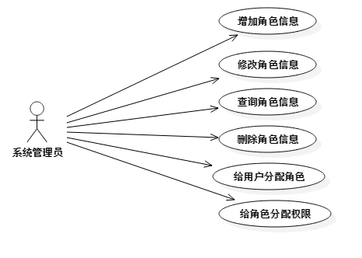
3.1.1.1系统管理员管理角色信息用例图

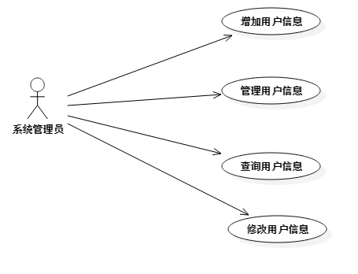
3.1.1.2系统管理员管理用户信息用例图

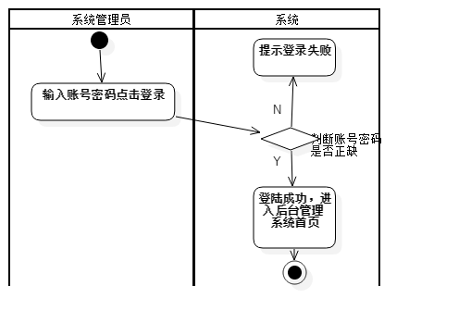
3.1.1.3系统管理员登陆应用活动图

产品管理系统模块
业务描述：此模块用于产品人员管理产品的相关信息。如产品图片管理、产品参数管理、产品过期管理、添加新产品等等
产品管理模块用例图：
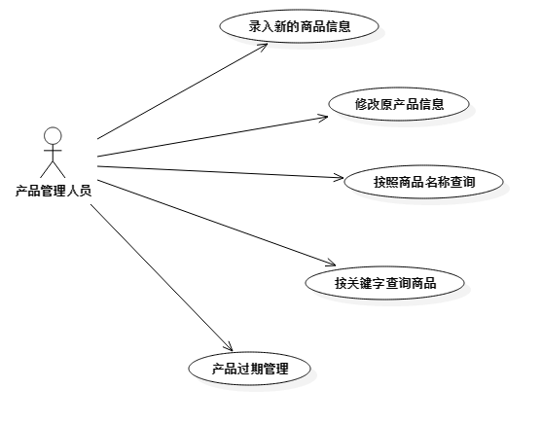
3.1.2.1产品管理人员管理商品用例图

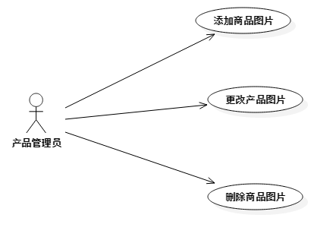
3.1.2.2商品信息管理模块用例图
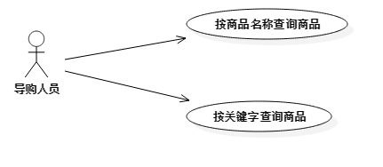
3.1.2.3商品搜索模块用例图

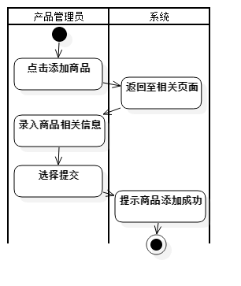
3.1.2.4产品管理人员录入商品活动图：

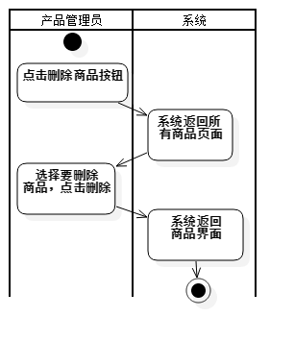
3.1.2.5产品管理人员删除商品活动图：

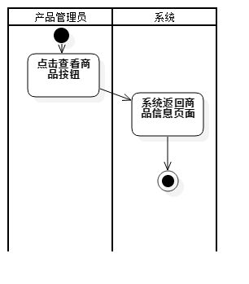
3.1.2.6产品管理人员查看商品活动图：

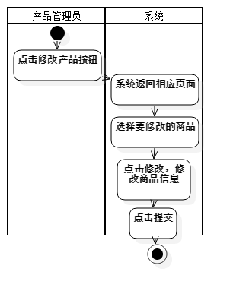
3.1.2.7产品管理人员修改商品活动图：

消息发布系统模块
业务描述：此系统用来给系统管理人员和产品挂历人员发布消息，以此来让公司各个门店都能接收到来自总部的消息。
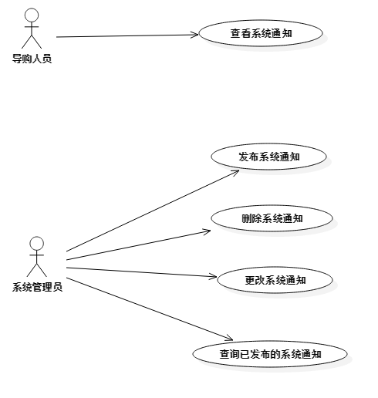
3.1.3.1消息发布用例图

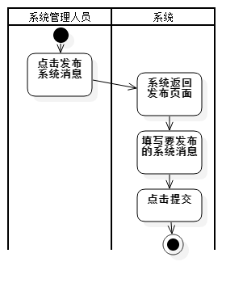
3.1.3.2发布系统消息活动图

留言反馈管理模块
业务描述：此系统用来让产品人员管理来自用户的意见，以此来更好的服务用户，提升门店的服务
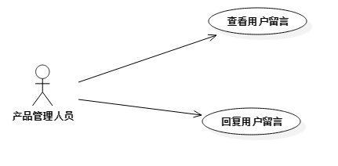
3.1.4.1留言反馈用例图
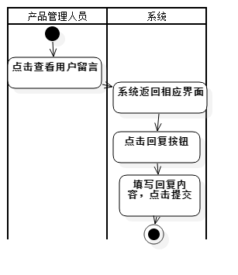
3.1.4.2回复用户留言活动图

可用性
- 确保记录到数据库中数据的可靠性。
- 支持模糊查询，查询、检索方便、易用。
- 系统对输入的数据有验证措施，保证有效数据的输入。
- 界面风格保持一致。
- 系统界面美观大方。
- 任何一处出现操作错误，均有错误提示。
- 确保系统信息更新方便。
- 保证表单、图片、超链接、文字的正确性。

可靠性

数据精确度
- 物品数量精确到1个。
- 查询的数据精确到1条。
- 查询时间精确到1天。

平均故障时间
6个月

其他可靠性需求
无

性能

时间以及系统需求
- 平均响应时间0.5秒。
- 占用系统内存10%-20%。

其他性能需求
无

可支持性

维护需求
系统维护应该由专业培训的工作人员进行，非维护人员不得在未经过培训的情况下对系统进行维护。

系统构建需求
无

设计约束

系统开发约束
开发语言：Java
开发工具：MyEclipse, MySql, Tomcat, StarUML等

架构设计约束
软件开发模式：MVC
架构设计：C/S 三层架构

联机用户文档和帮助系统需求
- 用户手册
- 系统使用帮助系统

购买的构件
无

接口

用户界面
用户界面用Java语言实现，客人通过浏览器打开查看相关页面界面。

硬件接口
无

软件接口
无

通信接口
无

许可需求
本软件仅被购买本软件的公司或者个人使用

法律、版权及其他声明
本系统版权归个人开发组所有，购买公司只具有使用权，任何个人或者组织不得未经过个人开发组准许对系统进行复制，销售等盈利性行为
系统只运用为合法商业性质行为，购买公司不得擅自应用为其他非法领域

适用的标准
无

支持信息
无

